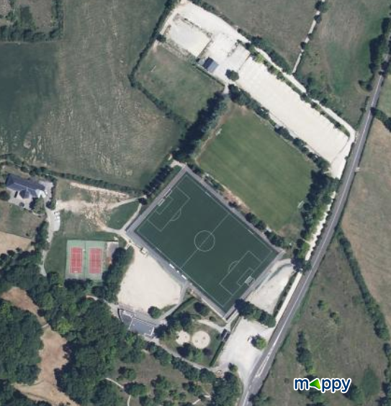

4 RESTAURATION

3 CAISSE

4

3

2 BUVETTE

2

1 PODIUM

1

1

PARKING 1

TERRAIN HERBE COTE QUILLE

**LYNX**

**BRALEY L’EPI POINT P**

**DU ROUERGUE**

**PUBLICITE ROUERGUE**

**ECOTEL FLO BARBER**

**FLUNCH LECLERC**

**INTERSPORT ECOUTE VOIR**

**PUECH BOISSONS**

TERRAIN SYNTHETIQUE

PODIUM

BUVETTE

BARNUM RESTAURATION

SERVICE

FRITES

CLUB HOUSSE // CAISSE